YEME - İÇME ÂDÂBI

- YEMEKTEN ÖNCE ELLERİMİ YIKARIM.
- BİSMİLLAH DERİM.
BİSMİLLAHİRRAHMANİRRAHİM
(RAHMAN VE RAHİM OLAN ALLAH’IN ADIYLA BAŞLARIM)
- YEMEĞİ SAĞ ELİMLE YERİM.

- YEMEKTEN ŞİKÂYET ETMEM.
- TABAĞIMDA BİR ŞEY BIRAKMAM.

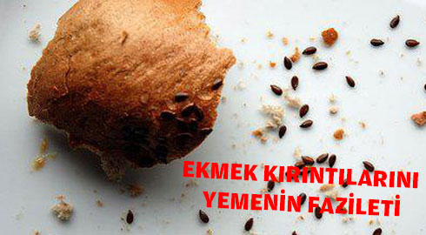
- YEMEĞİN SONUNDA ELHAMDÜLİLLAH
(ALLAHIM VERDİĞİN NİMETLER İÇİN SANA ÇOK TEŞEKKÜR EDERİM) DERİM.
- YEMEKTEN SONRA ELLERİMİ VE AĞZIMI YIKARIM.

SOFRA DUASI
AMİN.
EUZU BİLLAHİ MİNEŞ ŞEYTANİRRACİM BİSMİLLAHİRRAHMANİRRAHİM.
Elhamdülillah elhamdülillah, elhamdülillah.
Bizleri yediren, içiren ve İslâmiyet’le müşerref kılan Allâhü Teâlâ'ya hamd olsun.
Ya Rabbi! Bizi her haline şükredenlerden eyle!
Ya Rabbi! Fayda vermeyen ilimden, korkmayan kalpten, doymayan gözden, kabul olunmayan duadan sana sığınırız. Senden; sıhhat afiyet ve ahlakın en güzelini dileriz, sofralarımıza bereket ver.
Vel hamdülillahi Rabbil Alemin. El-Fatiha

YİYİN, İÇİN FAKAT İSRAF ETMEYİN.

ÇÜNKÜ ALLAH (cc) İSRAF EDENLERİ

SEVMEZ.

(ARAF SURESİ 31. AYET)

Yiyip için, giyinin ve tasadduk edin.
Fakat israf ve kibirden sakının!
Hz. Muhammed (sav)

